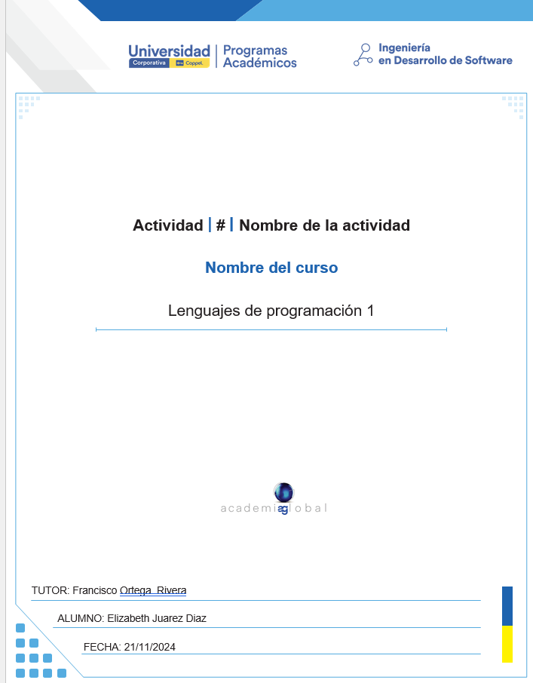

Contenido

Introducción 3

Descripción 4

Justificación 5

Desarrollo 6

Conclusión 8

Referencias 9

# Introducción

En esta actividad estamos trabajando con lo que es el lenguaje C++, así que estaremos calculando la edad pero que esto, pues al nosotros al hacer el lenguaje de programación es una variable cuantitativa.

Este tipo de lenguaje se caracteriza para llevar un ordenador a través de gestiones de memorias y los procesos el disco duro y la tarjeta gráfica. Esto quiere decir que nos ayuda un mejor proceso en cada ejecución de una programación.

Ahora que ya sabemos esto y como es que funciona podemos empezar con la actividad.

# Descripción

Para empezar con esta actividad lo primero que realice fue por investigar un poco más acerca del tema una vez que ya tenia aun más claro el como es que funciona y se realiza empecé por elegir que programa iba a utilizar para empezar a realizar la actividad entonces elegí el que el profesor utilizo en la tutoría fue la de GDB online Debugger | - Code, Compile, Run, Debugonline C, C++ se me hizo la mas viable la ya una vez que seleccione el programa.

Empecé por ingresar los códigos la verdad la primera vez no me salía que había errores en algunas líneas una vez que la corregí puedo funcionar sin ningún tipo de problema

# Justificación

En lo personal siento que esta actividad me ayudara demasiado pues al yo estar constante mente en contacto con clientes y al estar ofreciendo lo que es el crédito que ofrece Coppel nosotros tenemos que asegurarnos que es una persona mayor de edad para poder empezar hacer le tramite entonces nosotros al saber esto de con ele lenguaje C++ es una buena estrategia para facilitar y saber si podemos seguir con el tramite la da solicitud.

Esta actividad deja nuevos conocimientos que en lo personal me ayudar demasiado en la vida laboral.

# Desarrollo

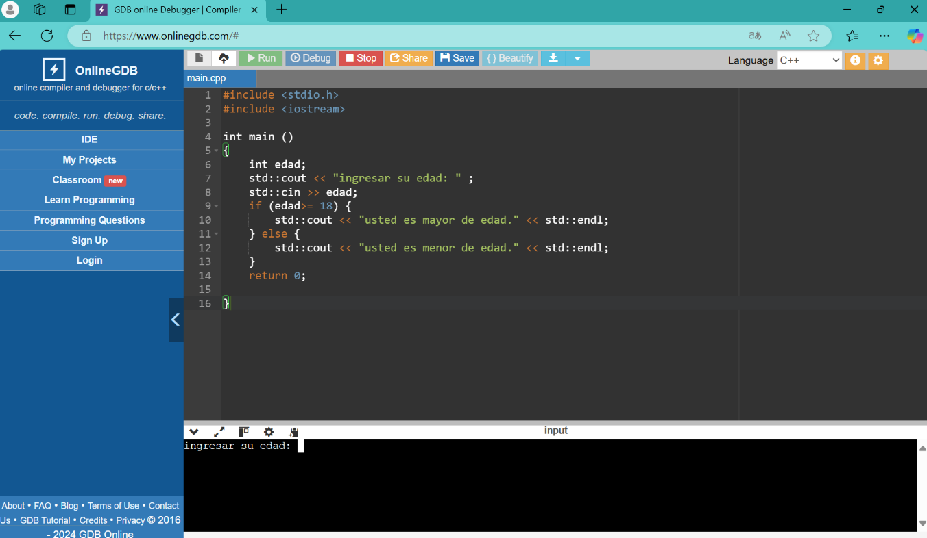

Aquí ya tenemos todo sin ningún erro y como lo supe por que ya en automático me dice que puedo ingresar la edad y comenzar

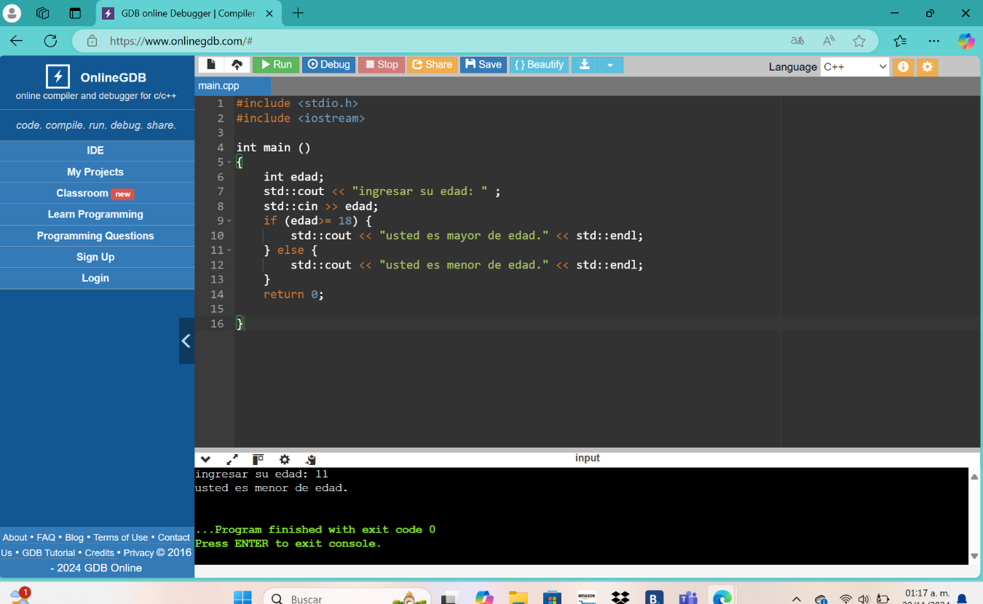

Aquí lo puse aprueba y ingrese un edad de 11 años a lo cual me da la respues de que es menor de dad

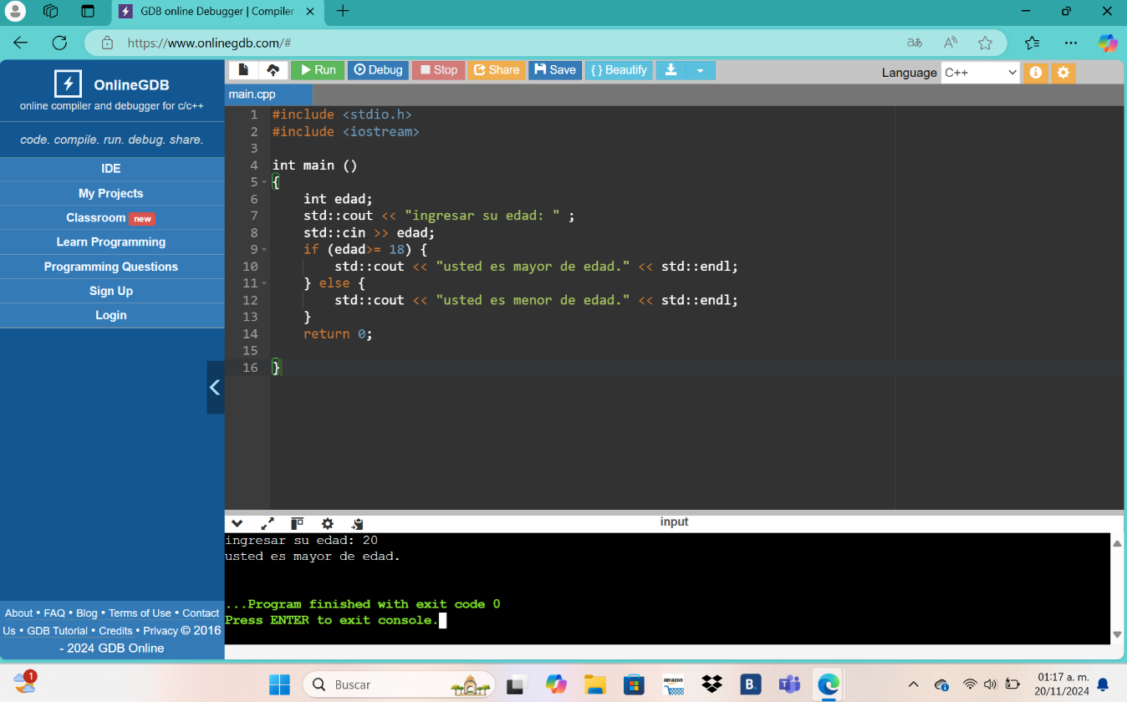

Aquí también la puse aprueba con poner una de 20 años y en automático me pone la respuesta de “ usted es mayor de dad” así que muestra que es una correcta ejecución.

# Conclusión

En esta primera actividad me deja mucho nuevo conocimiento que en lo persona se me hizo demasiado interesante y útil por lo que se me hace demasiado útil para la vida cotidiana y en lo personal siento que se me será demasiado útil para la vida laboral es una mejor forma de por así decirlo destacar con un mejor conocimiento.

Es una introducción que me ayudara mas adelante para las demás actividades, en lo personal fue una actividad en la que siento que se llego a su objetivo.

# Referencias

* Robledano, A. (2024, 4 septiembre). Qué es C++ y su importancia en la programación moderna. OpenWebinars.net. <https://openwebinars.net/blog/que-es-cpp/>
* <https://www.onlinegdb.com/>